Висока відзнака:
PÖTTINGER - лідер з менеджменту ідей
У компанії Pöttinger, виробника сільськогосподарської техніки, менеджмент ідеями вже багато років є невід'ємною частиною корпоративної політики. І винахідливій компанії вдалося отримати найвищу нагороду як австрійців в Німеччині: 1-е місце в німецькій премії за управління ідеями.

Постійне вдосконалення
Багато відомих компаній від Airbus до Viessmann щороку подають заявку на німецьку премію Idea Management Award - найвищу нагороду за процес постійного вдосконалення компаній в Німеччині. Цього року компанія PÖTTINGER випала нагода вперше отримати високу оцінку від незалежних експертів. Процес вдосконалення австрійського виробника зміг добре заявити про себе: компанія Пьотінгер стала першою австрійською компанією, яка здобула першу премію у вищій лігі «Найкращий менеджмент ідеї 2020». Виробник сільгосптехніки підтримує ідеї працівників із процесом "Кайдзен" та процесом вдосконалення компанії Пьотінгер (Pöttinger Improvement Process). Міжнародне журі було вражене інтеграцією всього процесу вдосконалення. Це головний фактор успіху не тільки в головному офісі корпорації, але і в усіх міжнародних регіонах. Постійна команда менеджерів "Кайдзен" постійно проводять семінари з аудиту та вдосконалення в усіх представництвах. Як виробництво, так і адміністрація ретельно перевіряються. Від цього виграє і завод посівної техніки в місті Бернбург, Німеччина.

У зв’язку з ситуацією, що склалася в світі, Нагороду надали поки цифровим варіантом. Однак компанія дуже рада: «Сільськогосподарське машинобудування як інноваційна галузь процвітає і в творчих ідеях. Це не тільки великі нововведення.Це і велика кількість невеликих продуманих пропозицій, що стають вирішальними », - переконаний в успішності процесу вдосконалення представник правління Грегор Дітахмайер. Це приносить компанії щорічну економію близько 6 мільйонів євро. Майже троє з чотирьох працівників беруть участь у процесі вдосконалення. Те, що це також окупається для працівників, є важливою частиною: залежно від ступеня ефективності, 7000 ідей щороку винагороджуються чималими бонусами.

Фото:
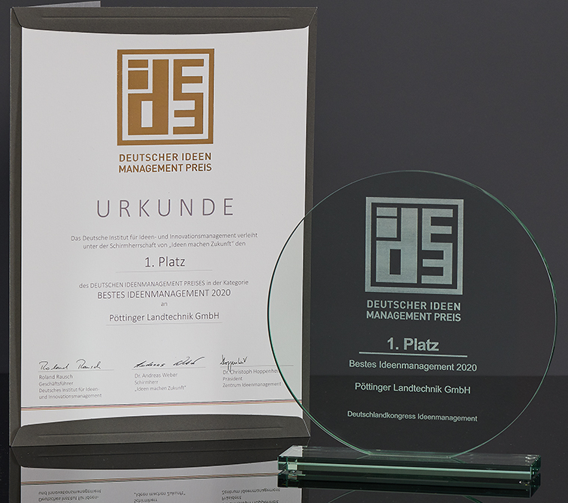 | 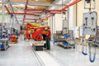
Престижний трофей за 1. місце | Креативні ідеї впроваджуються у компанії PÖTTINGER
https://www.poettinger.at/de_de/Newsroom/Pressebild/4513 | https://www.poettinger.at/de_at/Newsroom/Pressebild/4058

Інші фото, оптимізовані для друку: http://www.poettinger.at/presse

